**CURRICULUM VITAE**

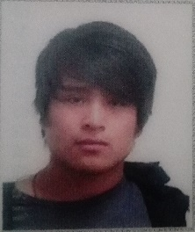

DATOS PERSONALES

NOMBRES Y APELLIDOS: Melvin David Salcedo Almiron

FECHA DE NACIMIENTO: 26/07/1993

CONTACTO: 973598948

CONTACTO CORREO: msalcedoa@unsa.edu.pe

DNI: 70553164

FORMACIÓN ACADÉMICA

* 2014-2017 cursado el 4to año la carrera de Ciencias de la Computación – en la Universidad Nacional de San Agustín de Arequipa.
* 2016 Curso de Programación para video juegos

INFORMÁTICA:

Latex, Microsoft Office, Excel, Power Point.

Lenguajes de Programación: C++,C, Python, Javascript, Java, C#.

EXPERIENCIA LABORAL:

2017(enero-febrero) Practicante en redacción de artículos investigación.

2017-2018 Desarrollo de prototipos de videojuegos en unity.

PROYECTOS ACTUALES:

# Actualmente desarrollo un proyecto de videojuego podrá ver los avances en: https://www.youtube.com/watch?v=nimoKI1s1pQ

DISPONIBILIDAD/ HORARIOS:

# Disponibilidad completa.

# Incorporación inmediat